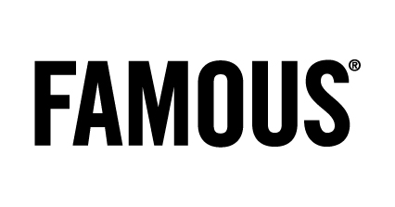
Jusqu’où iriez-vous pour des vacances gratuites ?

FAMOUS et Neckermann vous mettent le bras dans le plâtre

Credits
Client : Neckermann
Client contacts : Liesbeth Dupon, Bart Schaerlaekens
Agency : FAMOUS
Account Team : Mieke Van de Gehuchte
Strategy : Vicky Henderickx, Luc Libens
Creative Director : Tim Driesen, Joeri Van Den Broeck, Christophe Ghewy
Creative Team : Joeri Van Den Broeck, Frederik Vincx, Lev Detrez
Online Development :Thomas Mattheussen
Design : Pieter Nijs
PM : Bart Segers
Interactive Director : Jonathan Detavernier
PR Managers : Anne-Cécile Collignon & Liesbeth Pyck

